**\*브레인 전자차트 연동 프로그램 설치 방법\***

**1) 첨부파일 LabSpear.zip 파일을 Down load 받는다**

**2) ZIP(집) 파일 선택 후 압축풀기를 실행한다.**

**3) 압축파일을 C:\LabSpear  디렉토리를 지정하여 실행한다.**

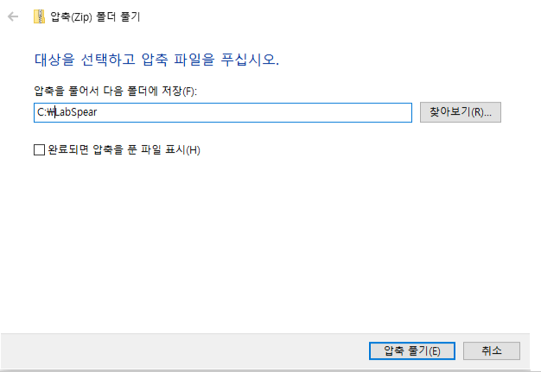

**​4) 압축 풀기를 실행한 후 바탕화면에 바로 가기를 만든다.**

**C:\LabSpear\KCl_INTERFACE  디렉토리에서 해당 프로그램 (KCL_INTERFACE 응용프로그램) 을 선택 -> 우측 마우스 클릭하여 바로가기 만들기 수행 (아래 그림 참조)**

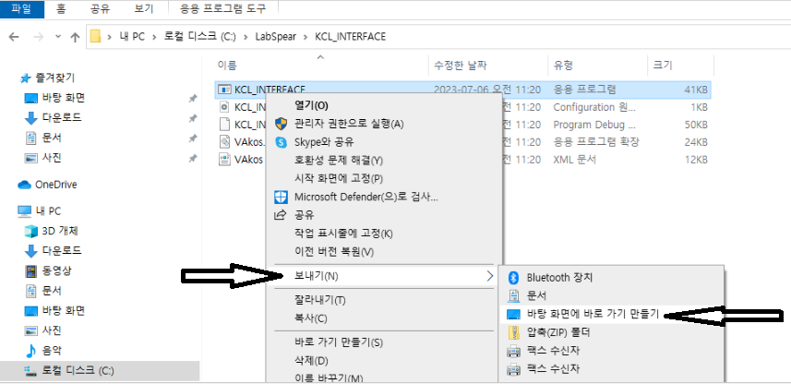

**​​5) XML 파일에 병원 정보 및 브레인 DB 정보 입력**

**6) C:\LabSpear 디렉토리에서 KCL_INTERFACE.xml 실행 또는 마우스 우클릭 후 편집 클릭**

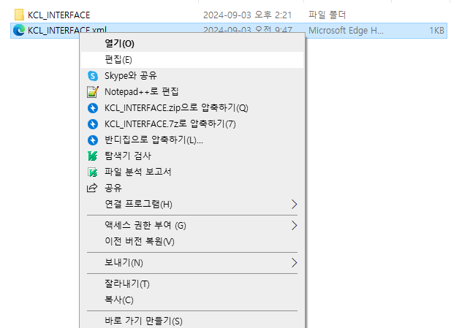

**7) 병원 정보 입력 (병원코드 및 병원명 – 랩스피어 상의 정보 입력)**

**code value = “병원코드”**

**name value = “병원명”**

**8) 병원에서 브레인 회사에 전화하여 아래 해당 정보를 요구하여 기록한다.  (반드시 대,소문자 구분)**

**ip value = “DB IP”**

**port value = “포트번호”**

**id value = “DB ID”**

**password value = “DB PW”**

**name value = “DB NAME”**

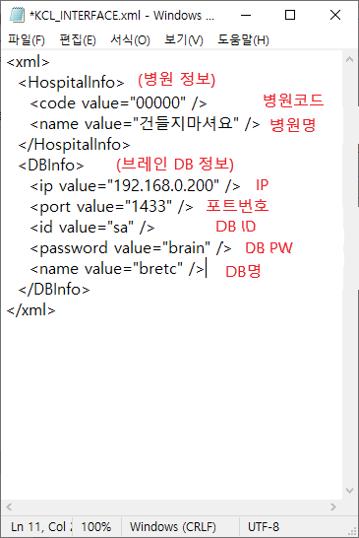

**\*\* port value, name value 는 따로 이야기가 없으면 기본으로 각각 1433, BRETC 입력**

**\*\* 혹시 인스턴스명을 입력해야 한다고 하면**

**ip value 입력 시 ip 뒤에 \인스턴스명 입력 및port value 는 빈칸으로 저장**

**Ex) ip value=”192.168.0.200\MS”**

**port value = “”**

**​**

**9) 8번까지 완료 후 프로그램 실행 및 테스트하면 연동 프로그램 설치가 완료됩니다.**

**실행 및 테스트가 안되거나 문의사항이 있으면 전산실에 전화해 주시면 됩니다.**